MARSCHALL Premium Large mit Einlage Conform 512 PSL Conform
emco Bautechnik

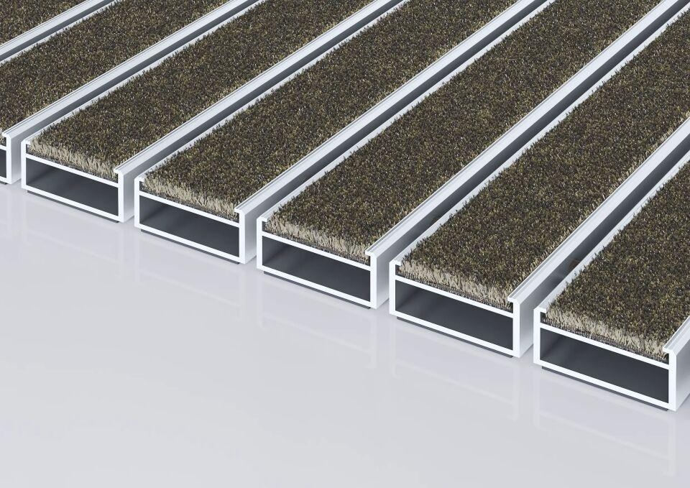Eigenschaften
HAN:
512 PSL Conform
Barrierefreiheit
barrierefrei
Beanspruchung
erhöhter Schmutzanfall, normale Beanspruchung, starke Frequentierung
Belastbarkeit
befahrbar, begehbar
Bewertungsgruppe Rutschgefahr
R 12
Einsatzort
außen überdacht, innen
Farbton
anthrazit, beige, braun, nach Hersteller-Farbkarte
Farbton Rahmenprofil
bronze, gold, natur, schwarz, silber
Werkstoff
Aluminium, Polyamid (PA)
Höhe (mm)
12,00
Aufbau
ohne Zusatzprofil
Brandverhalten
Cfl-s1
Oberfläche Rahmen/Gestell
eloxiert
Profilabstand (mm)
5,00
Beroll- und Befahrbeitkeit
Einkaufswagen, Elektro-Hubwagen, Hubarbeitsbühne, Hubwagen, Kinderwagen, PKW, Rollstühle, Sackkarre, Transportkarren
Einsatzbereiche
Alters- und Pflegeheim, Arena, Arztpraxis, Bahnhof, Baumarkt, Büro- und Verwaltungsgebäude, Einfamilienhaus, Einkaufscenter, Fachhochschule/Universität, Flughafen, Hotel, Industrie, Kindergarten/Kita, Klinik/Krankenhaus, Lager, Mehrfamilienhaus, Messe, Schule, Sporthalle, Supermarkt
Farbtonbezeichnung Hersteller
Anthrazit 76.01, Beige 76.02, Braun 76.04
Farbtonbezeichnung Rahmenprofil Hersteller
EV3 Gold, C33 Mittelbronze, C35 Schwarz, C31 Edelstahl

